***В 2018 году Детская библиотека***

***Красная Горка выписывает журналы***

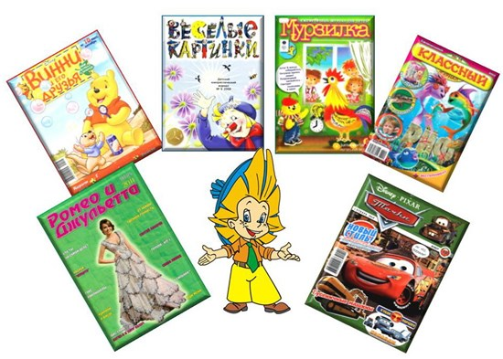



***Акбузат***

***Аманат***

***Веселые картинки о природе « Филя»***

***Волшебный***

***Домашний любимец***

***Детская энциклопедия***

***Девчонки***

***Журная сказок***

***Играем с Барби***

***Мир принцесс***

***Мурзилка***

***Мне 15***

***Непоседа***

***Простоквашино***

***Самые великие тайны Вселенной***

***Тошка и компания***

***Чудеса и приключения детям***

***Шишкин лес***

***Юный эрудит***

***3/9 царство***

